Информация по проведенному ремонту в июле 2019 года
в МБДОУ «Детский сад №10 «Гнездышко»

МБДОУ «Детский сад №10 «Гнездышко» был закрыт на текущий ремонт с 03.06.2019г. по 12.07.2019г.
Текущий ремонт проводился силами сотрудников Учреждения.
- В ДОУ было установлено 13 пластиковых окон:
- в группе № 2 «Снегирек» (7 окон);
- в группе № 4 «Малиновка» (4 окна);
- в группе №7 «Синичка» (2 окна).
- В группе № 2 «Снегирек» - замена обоев и линолеума в групповой и приёмной комнатах.
- В группе № 4 «Малиновка»- замена обоев в групповой и приёмной комнатах.
- В группе № 2 «Снегирек» и в группе № 4 «Малиновка» - замена сантехнического оборудования: установка двойной раковины для мытья посуды с гибким шлангом.
- Работники ООО «Техсоюз» провели текущий ремонт труб канализации и горячего водоснабженияв подвальном помещении Учреждения по смете на сумму 137246,00 рублей.
- Установлены закрывающиеся песочницы на групповых участках. Песочницы изготовлены ООО «Рубцовский ЛДК» в виде благотворительной помощи детскому саду.
- Обновлена мебель для игр и дидактических занятий: в группе № 2 «Снегирек», в группе № 3 «Иволга», в группе № 4 «Малиновка», в группе № 6 «Канарейка», в группе № 8 «Ласточка», в медицинском кабинете, в кладовой.
- Приобретены и установлены:
- холодильник бытовой для пищевых продуктов (бакалея)- установлен в кладовой;
- холодильник бытовой для медицинских препаратов – установлен в медицинском кабинете.

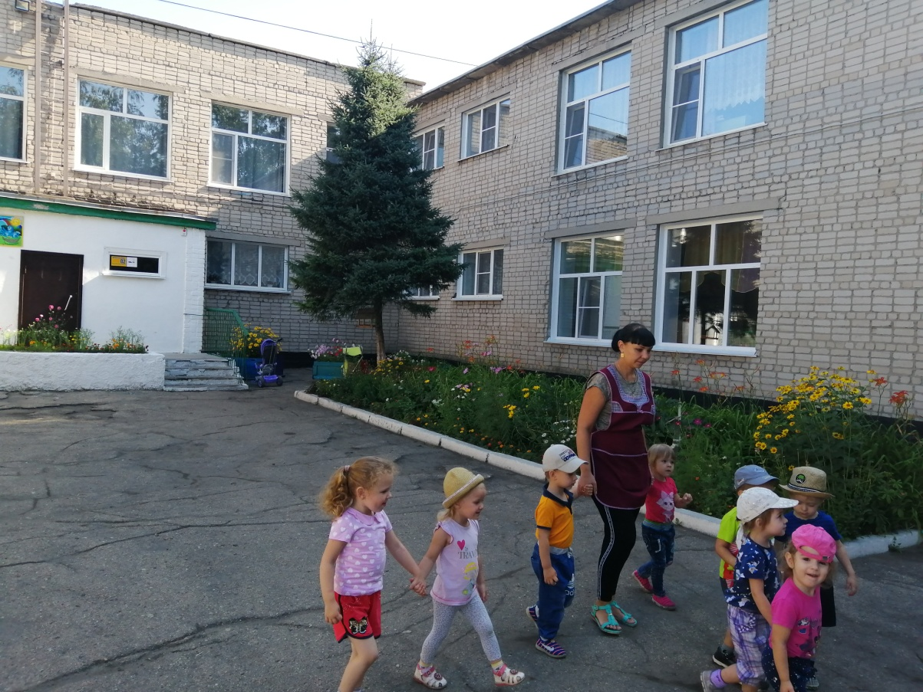

Первый этаж – окна группы № 2 «Снегирек»

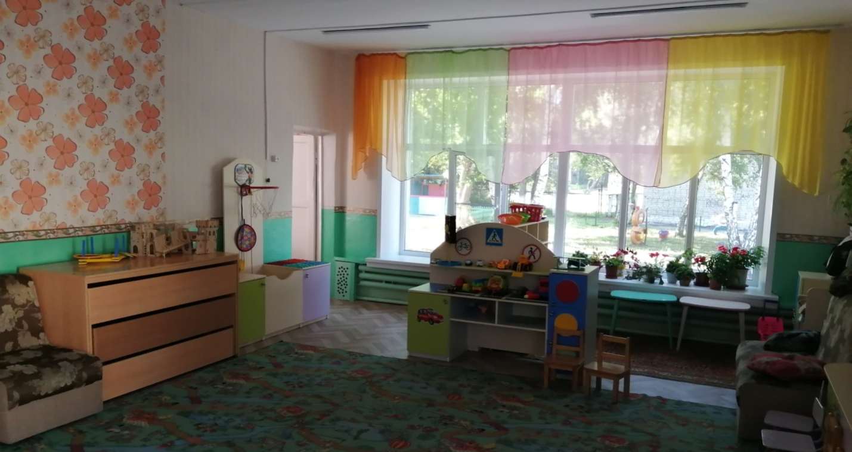

Групповая комната группы № 2 «Снегирек»

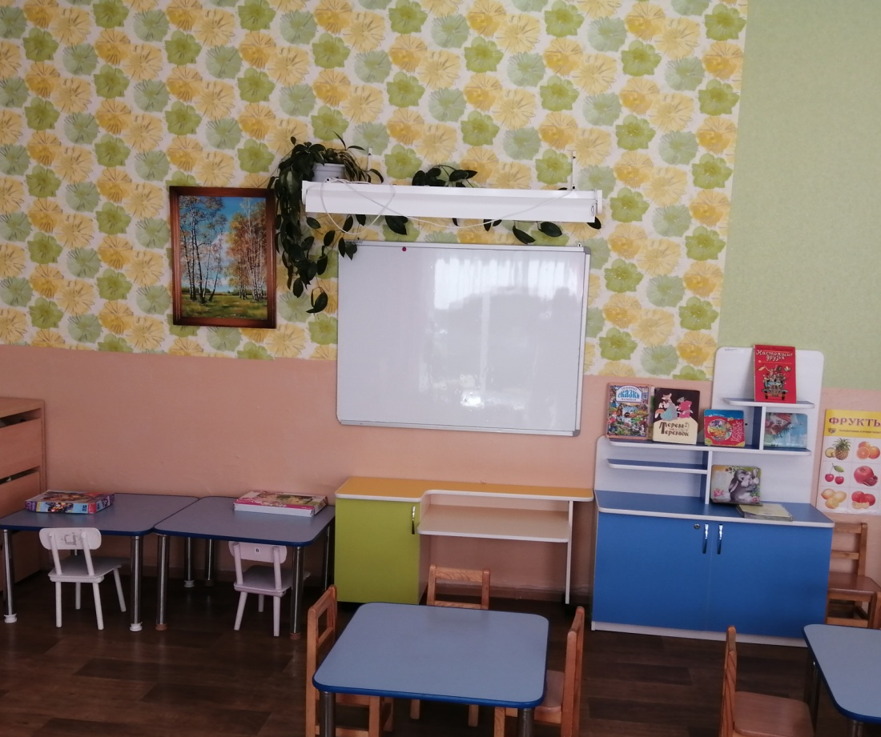

Группа № 4 «Малиновка»
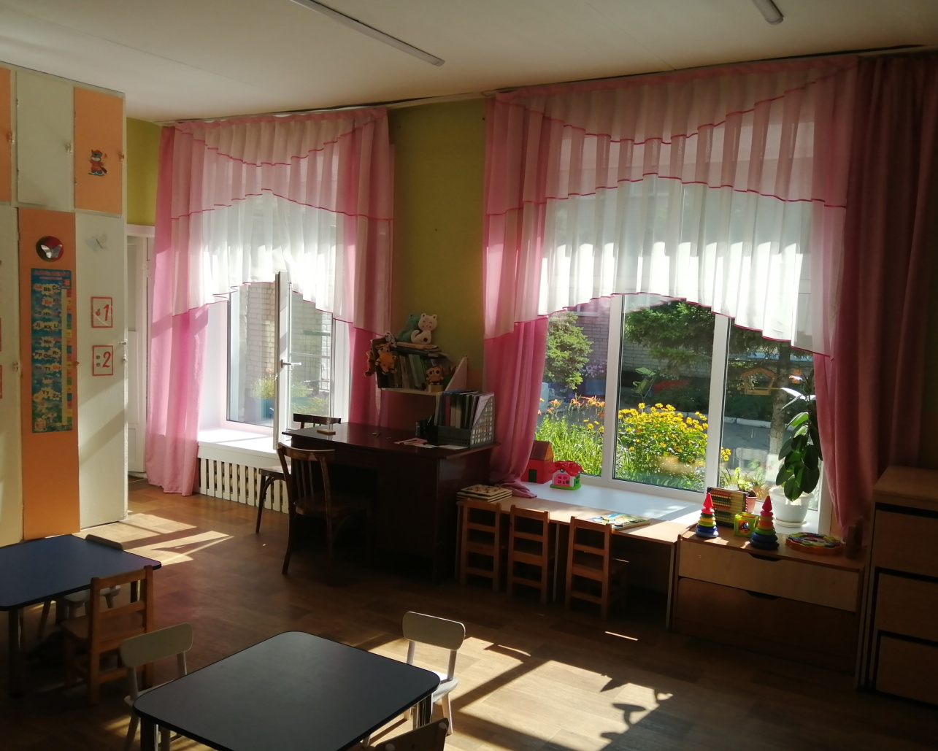

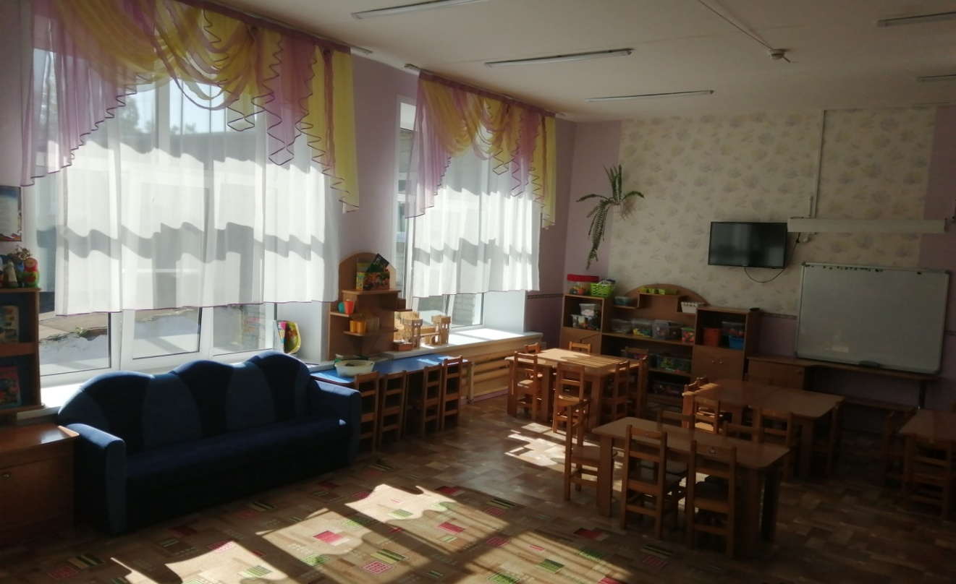
Окна в группе № 7 «Синичка»

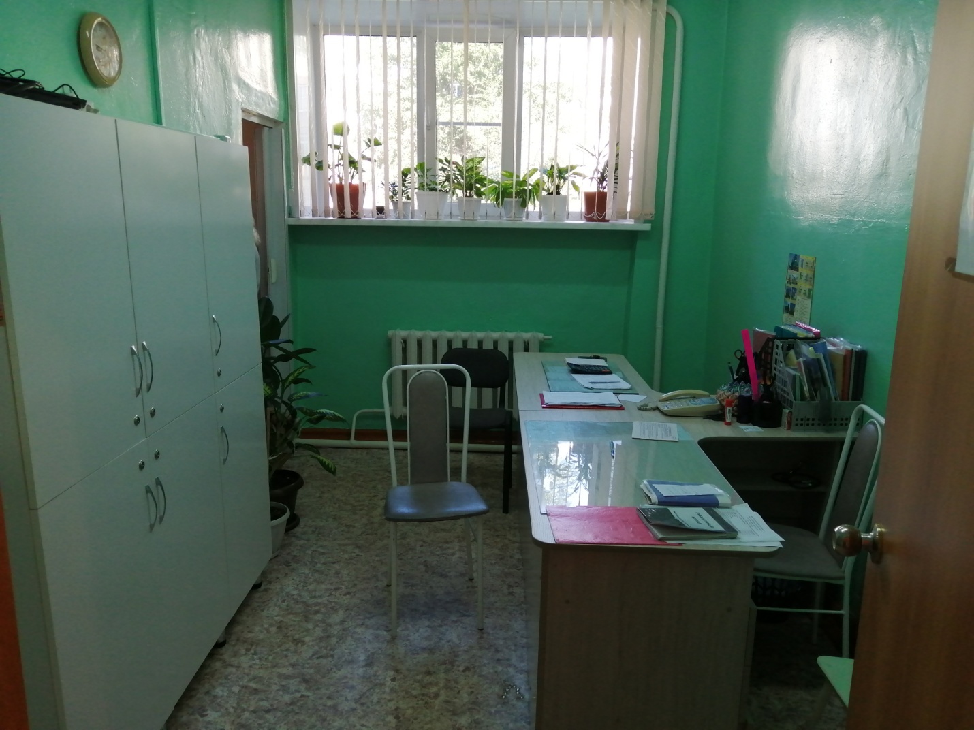

Мебель в медицинском кабинете
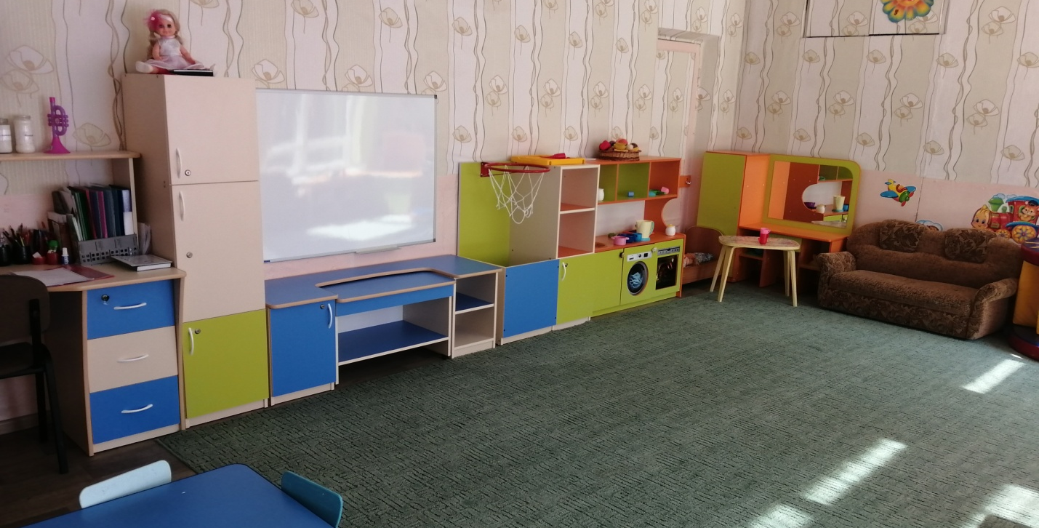

Мебель в группе № 8 «Ласточка»

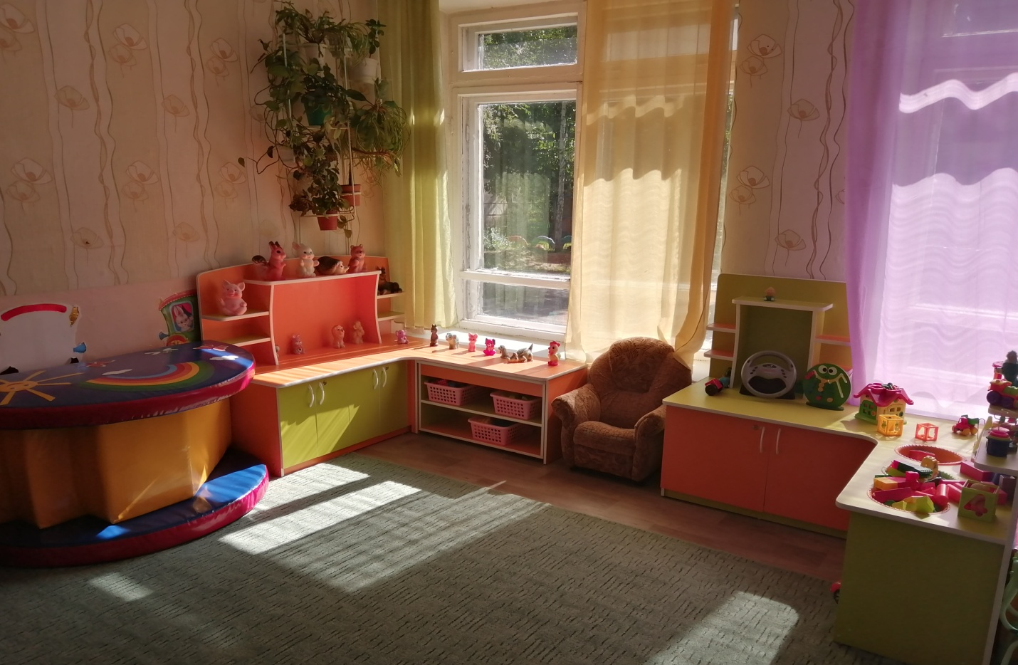

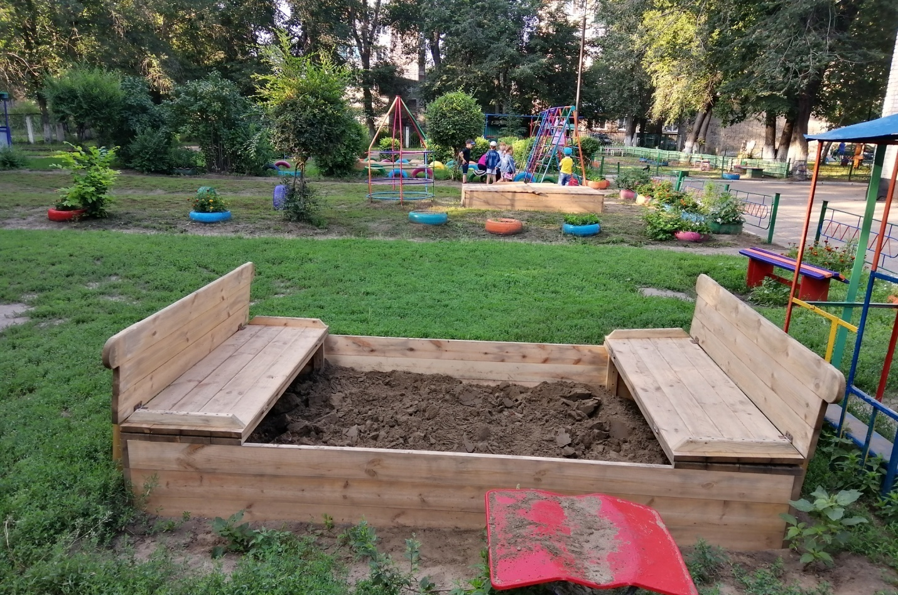
Песочницы на групповых прогулочных участках
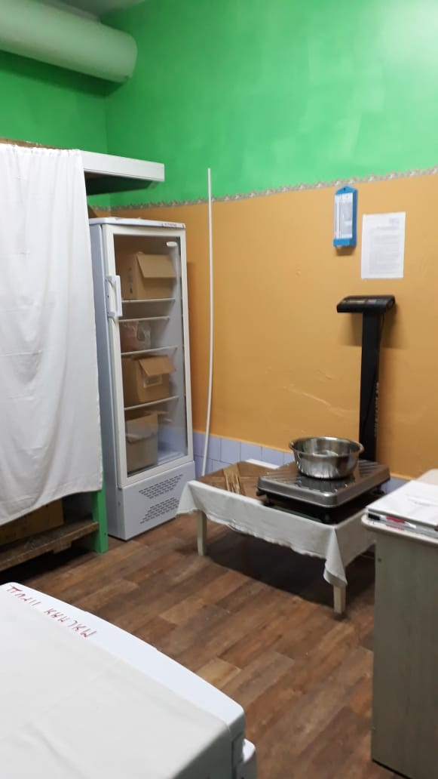
Холодильник в кладовой.

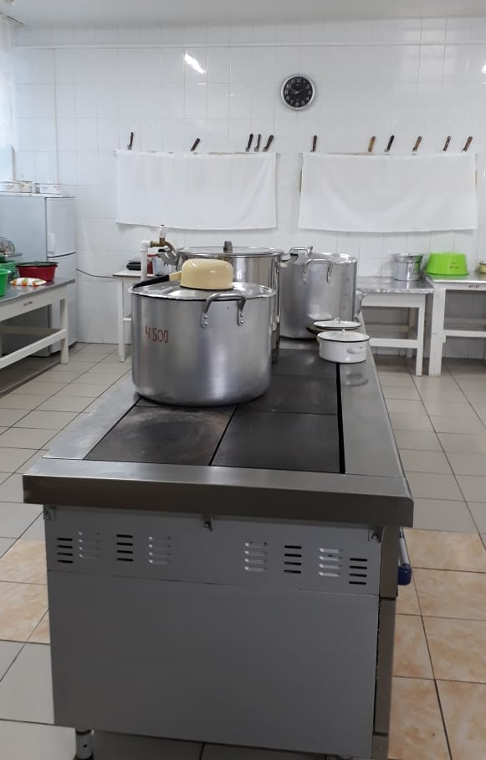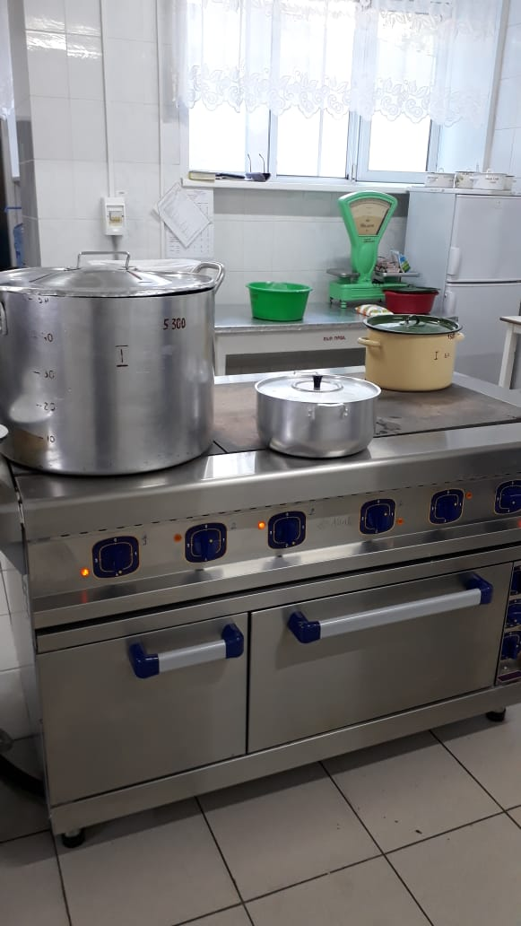

Оборудование пищеблока новыми плитами.

